Lista de Exercícios TDD:
Nesta lista de exercícios estão 4 casos de uso práticos voltados para o domínio de Fintech (mercado financeiro), para aplicação da metodologia TDD (Test-Driven Development) usando Python (com unittest ou pytest), onde cada caso traz uma funcionalidade financeira com regras de negócio claras.

1. Validador de Chave Pix
Objetivo: Criar um módulo responsável por identificar e validar diferentes tipos de chaves Pix antes de processar uma transferência.
- Regras de Negócio:
  - CPF: Deve ter 11 dígitos numéricos e passar no cálculo dos dígitos verificadores.
  - E-mail: Deve possuir formato válido (usuario@dominio.com).
  - Telefone: Deve conter o código do país (+55), DDD e número (11 dígitos numéricos após o código).
  - Chave Aleatória (EVP): Deve ser um UUIDv4 válido de 36 caracteres.
- Desafio TDD: Escrever testes que garantam o lançamento de exceções do tipo ChavePixInvalidaError para cada formato incorreto antes de implementar o código de parsing.

- Motor de Análise de Risco de Crédito (Score Interno)
Objetivo: Construir a lógica de avaliação automática de limite de cartão de crédito com base no perfil financeiro do cliente.
- Regras de Negócio:
  - Regra 1: Renda mensal < R$ 1.500,00 $→$ Limite aprovado: R$ 0,00 (Crédito negado).
  - Regra 2: Se o cliente possui restrições no CPF (nome sujo) $→$ Limite aprovado: R$ 0,00 independente da renda.
  - Regra 3: Se renda $≥$ R$ 1.500,00 sem restrições $→$ Limite inicial base = 30% da renda mensal.
  - Regra 4: Se o score externo for acima de 800 $→$ Aplica um bônus de +50% sobre o limite inicial base.
- Desafio TDD: Usar parametrização de testes (@pytest.mark.parametrize) para testar múltiplas combinações de renda, restrição e score com poucas linhas de teste.

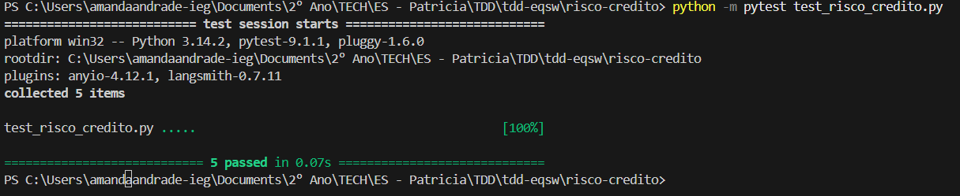

3. Processador de Extrato Extornável (Ledger de Transações)
Objetivo: Implementar um livro-razão (ledger) de conta corrente simples que gerencie saldo, depósitos, saques e estornos.
- Regras de Negócio:
  - Cada transação possui id, valor, tipo (CREDITO ou DEBITO) e status (CONCLUIDO ou ESTORNADO).
  - Saldo disponível = soma dos créditos CONCLUIDO − soma dos débitos CONCLUIDO.
  - Não é permitido realizar um saque se o saldo resultante ficar negativo (deve lançar SaldoInsuficienteError).
  - Um estorno só pode ser aplicado a uma transação com status CONCLUIDO. Após o estorno, o status muda para ESTORNADO e o saldo deve ser recalculado imediatamente.
- Desafio TDD: Testar o estado final da conta e o histórico de transações após sequências complexas de operações e estornos.

4. Conversor de Moedas em Tempo Real com Mock de API
Objetivo: Construir um serviço de conversão monetária que consome uma taxa de câmbio externa.
- Regras de Negócio:
  - O serviço de conversão recebe a moeda de origem, moeda de destino e o valor a converter.
  - O serviço deve chamar um conector externo (ex: CotacaoAPI) para obter a taxa atual.
  - Aplica uma taxa de serviço (spread) fixa de 1.5% sobre o valor convertido final.
  - Se a API de cotação estiver fora do ar ou indisponível, o sistema deve capturar o erro e lançar ServicoCotacaoIndisponivelError.
- Desafio TDD: Utilizar objetos simulados (unittest.mock / mocker) para testar a classe de conversão sem realizar chamadas de rede reais para a API externa.

